Міністерство освіти і науки України
Харківський національний університет радіоелектроніки

Факультет |  | Автоматики і комп’ютеризованих технологій
(повна назва)
Кафедра | Комп’ютерно-інтегрованих технологій, автоматизації та мехатроніки
(повна назва)

АТЕСТАЦІЙНА РОБОТА
Пояснювальна записка
рівень вищої освіти | другий (магістерський)
Розробка технології управління виробничим процесом за
допомогою мобільних додатків
(тема)

Виконав:  студент |  |  | 2 | курсу, гр. | КІТПВм-18-1
Андрусишин М.Р.
(прізвище, ініціали)
Спеціальності |  | 151 Автоматизація та
комп’ютерно-інтегровані технології
(код і повна назва спеціальності)
Тип програми |  | освітньо-професійний
Освітня програма |  | Комп'ютерно-інтегровані
технологічні процеси і виробництва
(повна назва освітньої програми)
Керівник | Омаров Ш.А.
(посада, прізвище, ініціали)

Допускається до захисту  Зав. кафедри |  |  | Невлюдов І.Ш.
 | (підпис) |  | (прізвище, ініціали)

2019 р.
Харківський національний університет радіоелектроніки

Факультет | Автоматики і комп’ютеризованих технологій
Кафедра | Комп’ютерно-інтегрованих технологій, автоматизації та мехатроніки
Рівень вищої освіти | другий (магістерський)
Спеціальність | 151 Автоматизація та комп’ютерно-інтегровані технології
Тип програми | освітньо-професійний
Освітня програма | Комп'ютерно-інтегровані технологічні процеси і
 | виробництва
(код і повна назва)

ЗАТВЕРДЖУЮ:
Зав. кафедри
(підпис)
«_____»__________ 20 ___ р.

ЗАВДАННЯ
НА АТЕСТАЦІЙНУ РОБОТУ

студентові | Андрусишина Микити Романовича
студентові | (прізвище, ім’я, по батькові)
1. Тема роботи |  | Розробка технології управління виробничим процессом
за допомогою мобільних додатків
затверджена наказом по університету від |  |  |  | 04.11.2019 р. № 1651 Ст
2. Термін подання студентом роботи до екзаменаційної комісії |  |  |  |  |  | 20.12.2019 р.
3. Вихідні дані до роботи
3.1 Сучасний стан управління виробництвом за допомогою ІТ-технологій
3.2 Архітектура кросплатформенних мобілних додатків
3.3 Проектування мобільного додатку за допомогою технології Xamarin
4. Перелік питань, що потрібно опрацювати в роботі
4.1 Вступ;
4.2 Аналіз сучасного стану управління виробництвом ;
4.3 Розробка архітектури кросплатформенних мобільних додатків;
4.4 Аналіз сучасних технологій для створення мобільних додатків
4.5 Охорона праці;
4.6 Висновки.

5. Перелік графічного матеріалу із зазначенням креслеників, схем, плакатів,
комп’ютерних ілюстрацій (слайдів) | Демонстраційний матеріал представлений
у форматі презентації PowerPoint (*.ppt) – с. формату А4

6. Консультанти розділів роботи (п.6 включається до завдання за наявності консультантів згідно з наказом, зазначеним у п.1 )

Найменування  розділу | Консультант  (посада, прізвище, ім’я, по батькові) | Позначка консультанта  про виконання розділу
Найменування  розділу | Консультант  (посада, прізвище, ім’я, по батькові) | підпис | дата
Основна частина | проф. Омаров Ш.А.

КАЛЕНДАРНИЙ ПЛАН
№ | Назва етапів роботи | Терміни  виконання етапів роботи | Примітка
1 | Отримання завдання | 04.11.2019 | виконано
2 | Аналіз завдання | 05.11.2019 – 07.11.2019 | виконано
3 | Огляд літературі за темою роботи | 08.11.2019 – 12.11.2019 | виконано
4 | Теоретичні дослідження | 13.11.2019 – 26.11.2019 | виконано
5 | Експериментальні дослідження | 27.11.2019 – 09.12.2019 | виконано
6 | Оформлення атестаційної роботи | 10.12.2019 – 16.12.2019 | виконано
7 | Подання на підпис керівнику роботи | 17.12.2019 | виконано
8 | Подання роботи на підпис зав. кафедри | 18.12.2019 | виконано
9 | Подання роботи на рецензію | 19.12.2019 | виконано
10 | Подання роботи в ЕК | 20.12.2019 | виконано

Дата видачі завдання 04 листопаду 2019 р.

Студент __________________ Андрусишин М.Р.
(підпис)
Kepiвник роботи __________________ проф. Омаров Ш.А.
(підпис) (посада, прізвище, ініціали)
РЕФЕРАТ

Пояснювальна записка містить: 96 с., 2 табл., 11 рис., 1 дод., 25 джерел.

КРОСПЛАТФОРМЕНІСТЬ, МОБІЛЬНИЙ ДОДАТОК, ІНФОРМАЦІЙНА СИСТЕМА, ХМАРНА ІНФРАСТРУКТУРА, ТЕХНОЛОГІЯ, МОДЕЛЮВАННЯ

Об'єкт дослідження – управління виробничим процесом за допомогою мобільних додатків.
Предмет дослідження – модель системної організації матеріальних потоків як об'єкту управління, механізми формування і використання виробничих ресурсів.
Мета магістерської атестаційної роботи – підвищення ефективності управління виробничими процесами із застосуванням мобільних додатків.
Методи дослідження – сучасний менеджмент підприємств активно досліджує перспективи впровадження інформаційних технологій в бізнес-процеси. Однією з очевидних особливостей сучасних інформаційних технологій є поява високотехнологічного ринку мобільних і web- додатків, покликаних спростити і/або автоматизувати практично будь-який аспект виробництва.
У зв'язку з цим особливий інтерес представляє сама постановка завдання щодо виявлення перспективних напрямів і оцінці просування бізнес-проектів по впровадженню мобільних додатків. Для досягнення поставленої мети були сформульовані наступні завдання.
Дослідити основні світові тенденції в розвитку IT-технологій; виявити найбільш продуктивні форми просування мобільних додатків; відповідно до виявленими напрямком реалізації проекту в сфері IT-технологій.
Результат магістерської атестаційної роботи апробовані на конференції M & MS 2019 [1].
ABSTRACT

The explanatory note contains: 96 pages, 11 figures, 2 tables, 1 addition, 25 sources.

THE CURRENT TRENDS IN THE DEVELOPMENT OF MOBILE APPLICATIONS FOR MANUFACTURING ARE THE OBJECT OF STUDY.

The object of study – cross-platform, mobile application, information system, cloud infrastructure, technology, modeling.
Subject of research – model of systematic organization of material flows as an object of management, mechanisms of formation and use of production resources.
The purpose of the master’s appraisal work is to study the improvement of production process management through mobile application.
The purpose of the work modern enterprise management is actively exploring the prospects for implementing information technology in business processes. One of the obvious features of modern information technology is the emergence of a high-tech market for mobile and web applications designed to simplify and / or automate virtually any aspect of production.
In this regard, the very interest of setting the task of identifying promising directions and evaluating the promotion of business projects for the implementation of mobile applications is of particular interest. To achieve this goal, the following tasks were formulated.
To explore the main global trends in the development of IT technologies; identify the most productive forms of mobile app promotion; to develop a software product in accordance with the identified direction of the project implementation in the field of IT technologies; to study the legal aspects and to evaluate the possible risks from the realization of the intended product.
The result of the master's certification work were testd at the conference M& MS 2019[1].
ЗМІСТ

 | Перелік скорочень………………………………..............…………………….. | 7
 | Вступ ……………………..............……………………....................................... | 8
 | 1 Аналіз сучасного стану управління виробництвом за допомогою………...
 | ІТ-технологій…………………..............………………………………………... | 11
 | 1.1 Поняття бізнес-проекта в сфері IT-технологій………………………... | 11
 | 1.2 Інформаційні процеси в управлінні підприємством………………….. | 13
 | 1.3 Інформаційні процеси в корпоративних інформаційних……………..
 | системах………………….…………………………………………………… | 16
 | 1.4 Висновки до розділу 1…………………………………………………... | 20
 | 2 Розробка архітектури кросплатформенних мобільних додатків як.............
 | складової корпоративної інформаційної системи …………………….……... | 21
 | 2.1 Методичні та організаційні засади створення корпоративних……..
 | інформаційних систем ……………………………………………………… | 21
 | 2.2 Використання смартфонів і планшетних ПК в управлінні ………….
 | виробництвом…………………………………………………………….….. | 31
 | 2.3 Аналіз сучасних технологій для створення мобільних додатків….. | 35
 | 2.4 Висновки до розділу 2………………………………………………….. | 35
 | 3 Розробка мобільного додатку ExplMob та експерементальний дослід.…... | 42
 | 3.1 Засоби розробки для мобільних систем……..……………………....... | 42
 | 3.2 Інструменти для розроби мобільних кросплатформенних систем…..
 | Xamarin………………………………………………...…………………….. | 47
 | 3.3 Інтерфейс мобільного додатку ExplMob та його апробації………..…. | 50
 | 3.4 Висновки до розділу 3………………………………………………….. | 51
 | 4 Охорона праці ………………………………………………………………... | 55
 | 4.1 Промислова безпека та аналіз умов праці на робочому місті………... | 55
 | 4.2 Виробнича санітарія в лабораторії …………………….......................... | 56
 | 4.3 Висновки до розділу 4………………………………………………….. | 56
 | Загальні висновки …………………………………………………….............. | 58
 | Перелік джерел посилання………......……………………................................ | 59
Додаток А Код програми ProductList. Логічний блок (вибір виробничої.….
Лінії яка контролюється в даний час………………………………………… |  | 63
Додаток Б ProducktListVie. Інтерфейс ProductList………………………...... |  | 76
Додаток В ProducktDetailList . Вивід параметрів робочої лінії……………. |  | 84
Додаток Г TriggersProduckt. Сторінка повідомлень щодо нештатних…......
ситуацій на виробничій лінії………………………………………………..... |  | 91
Додаток Д Презентаційний матеріал………………………..………………. |  | 96

ПЕРЕЛІК СКОРОЧЕНЬ

AT (англ. AT – Automation Technology);
IT (англ. IT – Information Technology);
HMI – Human - Machine Interface;
АСТПВ – автоматизована система технологічної підготовки виробництва;
АСУВ – автоматизована система управління виробництвом;
ГВС – гнучка виробнича система;
ГСС – гнучка складальна система;
ЕОМ – електронно-обчислювальна машина;
ІАВ – інтегроване автоматизоване виробництво;
КІС – корпоративна інформаційна система;
МБ – мобільний додаток;
ТП – технологічний процес.

ВСТУП

Управління виробництвом базується на різносторонньому аналізі інформації щодо відповідності фактичних значень показників, що характеризують хід, стан і ефективність виробничих процесів, плановим або нормативним значенням. На цьому ж аналізі заснована оцінка ефективності роботи менеджменту підприємства та його вплив на виробничий процес.
Одним з найбільш ефективних інструментів підвищення рівня організації виробництва і управління на підприємстві є застосування потенційних можливостей сучасних ІТ, в практичному використанні яких багато вітчизняних підприємств істотно поступаються своїм зарубіжним конкурентам. Істотною проблемою застосування корпоративної інформаційної системи, призначеної, передусім, для реалізації формалізованих моделей інтелектуальних систем організації виробництва і управління підприємством, залишається їх низька ефективність.
Особливого значення застосування сучасних інформаційних технологій набуває при створенні машинобудівних корпорацій або холдингів. Як правило, при інтеграції декількох підприємств до єдиної адаптивної виробничої структури зі збереженням і поглибленням внутрішньої технологічної спеціалізації і кооперації, виникає завдання забезпечення погодженої діяльності підприємств у рамках забезпечення єдиних технологій. Необхідно встановити і забезпечити моніторинг єдиних для усіх підприємств правил, що регламентують основні бізнес-процеси. Для ефективного управління корпоративними структурами потрібна оперативна консолідація інформації з рівня підприємство на корпоративний рівень. Рішення сьогодні цих завдань в стислі терміни можливо тільки на основі застосування єдиного ІТ проекта для усіх підприємств, що входять в корпоративну структуру.
Об'єктом дослідження даної роботи є управління виробничим процессом за допомогою мобільних додатків.
Предметом дослідження є модель системної організації матеріальних потоків як об'єкту управління, механізми формування і використання виробничих ресурсів.
Метою дослідження є підвищення ефективності управління виробничими процесами із застосуванням мобільних додатків, які більш детально враховують виявлені в процесі системного аналізу особливості організації виробничого процесу як об'єкта управління.
Для досягнення мети цієї роботи поставлені і вирішені наступні завдання дослідження:
а) провести ретроспективний аналіз систем управління виробничими процесами і методів структурування об'єкта управління, виявити основні проблеми організації управління багатономенклатурним машинобудівним виробництвом на сучасному етапі;
б) обґрунтувати вибір і розробити на основі структурного аналізу й інтеграції технологічних, виробничих, організаційних, логістичних та інформаційних елементів виробничої системи формальну модель організації виробничого процесу, що враховує різноманітність варіантів взаємодії ресурсів і виробничих технологій за допомогою мобільних додатків;
в) сформувати формальну ієрархію логіко-семантичних зв’язків організації виробничих процесів для їх автоматизованої ідентифікації і контролю в інформаційному просторі машинобудівного підприємства відповідно до базових положень методології системної інженерії.
г) розробити формальну модель організації виробничих процесів на основі системного підходу і логіко-семантичної класифікації елементів, об'єктів і їх відносин у виробничій діяльності (предметної області);
д) розробити технологію управління виробництвом на основі запропонованих моделей і методів.
Наукова новизна. З огляду на стрімкий розвиток ІТ, наукова новизна цієї роботи полягає в зборі, аналізі та узагальненні інформації з питань світових тенденцій впровадження мобільних додатків в управління виробництвом.
Новизна даної роботи полягає в застосуванні існуючих напрямків розвитку в області IT технологій для вирішення завдання управління виробничим процесом з використанням мобільних додатків.
Практична значимість роботи полягає в розробці мобільного додатку «ExplMob» як однієї з форм проекту в сфері IT технологій. Результати дослідження були опробовані на конференції ADED19.
Структура роботи. Робота складається з вступу, трьох розділів, висновків та списку використаної літератури. У відповідності із завданнями дослідження робота побудована наступним чином. У вступі обґрунтовано актуальність теми, проаналізовано ступінь наукової вивченості, визначено мету, завдання дослідження, його об'єкт і предмет, сформульовано теоретична і практична значущість роботи. У першому розділі «Аналіз сучасного стану управління виробництвом за допомогою ІТ технологій» розглядаються ключові поняття з теми дослідження, правові аспекти, а також основні підходи до аналізу зовнішнього середовища бізнес-проекту в сфері IT технологій.
Другий розділ «Моделювання мобільного додатку для управління виробничим процесом» присвячена дослідженню перспективних напрямків, технологій, узагальненому аналізу, оцінки ризиків на ринку МД. У третьому розділі «Розробка мобільного додатку» представлено розроблене автором цієї магістерської роботи мобільний додаток «ExplMob». У контексті опису зазначеного додатка в цьому розділі здійснено огляд існуючого інструментарію для створення мобільних додатків, а також етапи конструювання та опис інтерфейсу мобільного додатка «ExplMob». У висновку сформульовані основні результати по виконаній роботі.
Атестаційна робота виконується згідно ДСТУ 3008:15 [2] та методичних вказівок [3].

1 АНАЛІЗ СУЧАСНОГО СТАНУ УПРАВЛІННЯ ВИРОБНИЦТВОМ ЗА ДОПОМОГОЮ ІТ ТЕХНОЛОГІЙ

1.1 Поняття бізнес-проекта в сфері IT технологій

Інформаційні технології стали невід'ємною і необхідною частиною нашого побуту і незамінним помічником на роботі. Вони не тільки допомагають в повсякденному житті, але і дозволяють оптимізувати внутрішні процеси організацій. Сьогодні, для більшості керівників підприємств застосування інформаційних технологій стало новою можливістю зростання ефективності бізнесу.
Сьогодні все більше керівників підприємств розглядають застосування інформаційних технологій як можливість зростання ефективності основного бізнесу. Це є відображенням певного етапу розвитку Росії на шляху переходу до ринкової економіки: росте значимість конкуренції, компанії шукають додаткові кошти підвищення рентабельності бізнесу. У відповідь на зміну ставлення бізнесу до застосування інформаційних технологій, постачальники ІТ послуг змінюють підхід до виконання проектів і, за прикладом західних колег, пропонують комплекс послуг бізнес-інтеграції.
Якщо для традиційної системної інтеграції основною метою реалізації проектів було створення якоїсь працює ІТ інфраструктури, тобто об'єднання ряду компонент (мережевого обладнання, обчислювальних ресурсів, системного програмного забезпечення та ін.) в єдине працююче ціле, то бізнес-інтегратор фокусується на вирішенні прикладних бізнес-завдань.
Під понятям IT проект розуміють заплановані і задокументовані роботи, пов'язані з оцінкою, вибором, модернізацією, адаптацією, налаштуванням, впровадженням, тестуванням, описом, інтеграцією інформаційних систем в певній бізнес-області. Як правило, такий Проект спрямований на забезпечення досягнення будь-яких бізнес-цілей організації, в якій він реалізується.
Іншими словами, проектом називають якусь діяльність, що приводить до створення певного продукту/послуги. Зазвичай характеризується тим, що за термінами (наприклад, 3 місяці), по ресурсах (наприклад, створенням, налагодженням і встановленням програмного забезпечення для документообігу буде займатися група з 4-х фахівців).
В результаті проекту має вийти якийсь продукт, що має нормальну працездатність ІТ інфраструктури, яка сьогодні вже всім зрозуміла і вважається сама собою зрозумілою при побудові корпоративних інформаційних систем (КІС). Загальна схема КІС відображена на рис. 1.

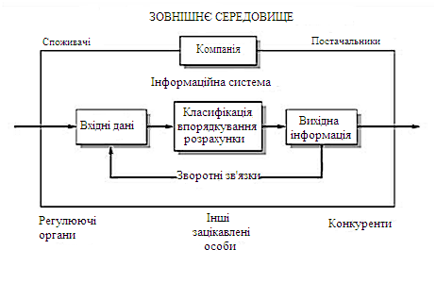
Рисунок 1 – Загальна схема КІС

Одним з визначальних факторів успішної реалізації проекту, безумовно, є аналіз зовнішнього середовища. В умовах непередбачуваною і надзвичайно динамічною зовнішнього середовища потрібно вміти пристосовуватися до її змін і вміти активно взаємодіяти з нею. Виходячи з цього, єдино правильною позицією при проектуванні будь-якого проекту є комплексний аналіз зовнішнього середовища з урахуванням власних якостей створюваного проекту.
Аналіз зовнішнього середовища являє собою такий процес, за допомогою якого розробники стратегічного плану можуть контролювати зовнішні чинники, і визначати можливі загрози для проекту.

1.2. Інформаційні процеси в управлінні підприємством

Інформаційна система управління – це сукупність інформації, економіко-математичних методів і моделей, технічних, програмних, інших технологічних засобів і фахівців, а також призначена для обробки інформації та прийняття управлінських рішень.
Класифікація інформаційних систем управління залежить від видів процесів управління, рівня управління, сфери функціонування економічного об'єкта і його організації, ступеня автоматизації управління.
За видами процесів управління ІС діляться на:
а) інформаційні системи управління технологічними процесами призначені для автоматизації різних технологічних процесів (гнучкі технологічні процеси, енергетика і т.д.);
б) ІС управління організаційно-технологічними процесами є багаторівневі, ієрархічні системи, які поєднують в собі ІС управління технологічними процесами і ІС управління підприємствами.
С організаційного управління, які призначені для автоматизації функцій управлінського персоналу. До цього класу ІС відносяться інформаційні системи управління як промисловими фірмами, так і непромисловими економічними об'єктами – підприємствами сфери обслуговування. Основними функціями таких систем є оперативний контроль і регулювання, оперативний облік і аналіз, перспективне і оперативне планування, бухгалтерський облік, управління збутом і постачанням і рішення інших економічних і організаційних завдань.
Інтегровані ІС призначені для автоматизації всіх функцій управління фірмою і охоплюють весь цикл функціонування економічного об'єкта – починаючи від науково-дослідних робіт, проектування, виготовлення, випуску і збуту продукції до аналізу експлуатації виробу.
Корпоративні ІС використовуються для автоматизації всіх функцій управління фірмою або корпорацією, що має територіальну роз'єднаність між підрозділами, філіями, відділеннями, офісами і т.д.
ІС наукових досліджень забезпечують рішення науково-дослідних завдань на базі економіко-математичних методів і моделей.
Навчальні ІС використовуються для підготовки фахівців в системі освіти, при перепідготовці та підвищенні кваліфікації працівників різних галузей економіки.
Основною складовою частиною автоматизованої інформаційної системи є інформаційна технологія (ІТ), розвиток якої тісно пов'язаний з розвитком і функціонуванням ІС.
Інформаційна технологія (ІТ) – процес, що використовує сукупність методів і засобів реалізації операцій збору, реєстрації, передачі, накопичення та обробки інформації на базі програмно-апаратного забезпечення для вирішення управлінських завдань економічного об'єкта.
Основна ціль автоматизованої інформаційної технології – отримувати за допомогою переробки первинних даних інформацію нової якості, на основі якої виробляються оптимальні управлінські рішення.
Автоматизовані інформаційні системи для інформаційної технології – це основне середовище, складовими елементами якої є засоби і способи для перетворення даних.
Спосіб побудови мережі залежить від вимог управлінського апарату до оперативності інформаційного обміну та управління всіма структурними підрозділами фірми. Підвищення запитів до оперативності інформації в управлінні економічним об'єктом призвело до створення мережевих технологій, які розвиваються відповідно до вимог сучасних умов функціонування організації.
Вибір стратегії організації автоматизованої інформаційної технології визначається наступними факторами:
– областю функціонування підприємства або організації;
– типом підприємства або організації;
– виробничо-господарської або іншою діяльністю;
– прийнятої моделі управління організацією або підприємством;
– новими завданнями в управлінні;
– існуючої інформаційної інфраструктурою.

  - Інформаційні процеси в корпоративних інформаційних системах

У великих організаціях склалися дві форми управління – централізована і децентралізована. Організації з централізованим управлінням характеризуються розподілом функцій і повноважень серед структурних підрозділів з жорсткою координацією виробничо-господарської діяльності в апараті управління.
Децентралізована форма характеризується виділенням всередині організації стратегічних одиниць бізнесу або центрів прибутку, діяльність яких піддається самостійного планування і має свій бюджет.
Корпоративна обчислювальна мережа – це інтегрована, багато-машинна, розподілена система одного підприємства, що має територіальну розпорошеність, що складається з взаємодіючих локальних обчислювальних мереж структурних підрозділів та підсистеми зв'язку для передачі інформації.
Визначальним фактором при організації корпоративних обчислювальних мереж є простота доступу до інформаційних ресурсів. У зв'язку з цим основою сучасного підходу технічних рішень в побудові інформаційної технології в корпоративних системах є архітектура «клієнт-сервер».
У великих підприємствах, фірмах, корпораціях процеси обробки інформації різняться в залежності від вимог рішення функціональних завдань, на основі яких формуються інформаційні потоки в корпоративних системах організації управління на рис. 2.
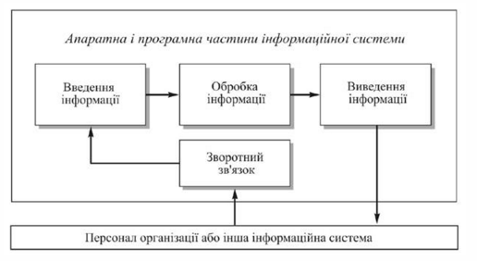
Рисунок 2 – Інформаційні процеси в КІС

Методичні та організаційні засади створення інформаційних систем змінювались під впливом часу та технічного прогресу. Зміна підходу до використання ІС розглянута в табл. 1

Таблиця 1 – Зміна підходу до використання інформаційних систем
Період часу | Концепція використання інформації | Вид інформаційних систем | Мета використання
1950 – 1960 рр. | Паперовий потік розрахункових документів | Інформаційні системи обробки розрахункових документів на електромеханічних бухгалтерських машинах | Підвищення швидкості обробки документів Спрощення процедури обробки рахунків і розрахунку зарплатні

Продовження таблиці 1

Період часу | Концепція використання інформації | Вид інформаційних систем | Мета використання
1960 –1970 рр. | Основна допомога в підготовці звітів | Управлінські інформаційні системи для виробничої інформації | Прискорення процесу підготовки звітності
1970 – 1980 рр. | Управлінський контроль реалізації (продажу) | Системи підтримки ухвалення рішень Системи для вищого рівня управління | Знайдення найбільш раціонального рішення
1980 – 2000 рр. | Інформація – стратегічний ресурс, що забезпечує конкурентну перевагу | Стратегічні інформаційні системи Автоматизовані офіси | Виживання і процвітання компанії
2000 і до тепер. часу | ІТ як елемент збільшення ефективності, інтернет речей | Електронний документообіг, КІС, МД | Интернет речей,  Мобільний офіс, електронне управління

Під технологією проектування інформаційних систем (ІС) розуміють упорядкований в логічній послідовності набір методичних прийомів, технічних засобів і проектувальних методів, націлених на реалізацію загальної концепції створення або доопрацювання проекту системи та її компонентів.
Як і будь-яка автоматизована технологія в економіці ІТ і ІС управління в процесі розробки і функціонування пpoxoдят чотири стадії життєвого циклу: передпроектну, проектування, впровадження та експлуатацію. Кінцевою метою проектування є створення проекту ІТ і ІС управління, впровадження проекту в експлуатацію і подальше функціонування системи.
Передпроектне обстеження предметної області передбачає виявлення всіх характеристик об'єкта і управлінської діяльності в ньому, потоків внутрішніх і зовнішніх інформаційних зв'язків, складу завдань і фахівців, які будуть працювати в нових технологічних умовах, рівень їх комп'ютерної та професійної підготовки як майбутніх користувачів системи.
Результати передпроектного обстеження зводяться в документи: технічне завдання на проектування (ТЗ) і техніко-економічне обгрунтування (ТЕО).
На стадії технічного і робочого проектірованіяформіруются проектні рішення по функціональної і забезпечує частинам ІС, включаючи ІТ, ІСФЗ і СППР, моделювання виробничих господарських, фінансових ситуацій, здійснюються постановки задачі і блок-схеми програм і їх рішення. Велика увага приділяється проектування інформаційного забезпечення. Готуються класифікатори та носії даних, моделюється розміщення інформації в базі даних, включаючи елементи вхідних, проміжних і вихідних інформаційних складових, розробляються методи контролю та захисту даних.
Стадія впровадження ІС визначає: апробацію запропонованих проектних рішень протягом певного періоду, достатнього для освоєння користувачами методики роботи в новій технологічній середовищі; всебічну перевірку в умовах, максимально наближених до реальних, всіх гілок програм, що входять в комплекс, а також, в разі необхідності – остаточне коректування складових елементів ІС і ит. Апробація забезпечують і функціональних підсистем ІС проводиться в режимі реального часу і в умовах, близьких до дійсних виробничим, господарських і фінансових ситуацій.
Стадія впровадження завершується здачею результатів проектування комісії з оформленням акту про закінчення робіт.
Після завершення етапу впровадження починається робота системи в експлуатаційному режимі, який, однак, не виключає коригування цільових функцій і керуючих параметрів включених в неї завдань. Можливість такого уточнення повинна бути передбачена на етапі проектування, будучи невід'ємною властивістю самої постановки управлінських завдань.
В якості додаткової гарантії фірма-розробник зазвичай пропонує замовнику сервісну послугу – супровід свого програмного забезпечення в процесі функціонування, причому, нові більш прогресивні версії системи надаються, як правило, за пільговими розцінками.
CASE – це інструментарій для системних аналітиків, розробників і програмістів, що дозволяє автоматизувати процес проектування і розробки ІС, міцно увійшов в практику створення і супроводу ІС і ІТ. Основна мета CASE в тому, щоб відокремити проектування ІС та ІТ від її кодування і наступних етапів розробки, а також максимально автоматизувати процеси розробки та функціонування систем.

1.4 Висновки до розділу 1

Ринок ІТ швидко розвивається, з'являється безліч цікавих стартапів, конкуренція за цінні і професійні кадри зростає. ІТ-компанії змушені швидко реагувати на зовнішні зміни.
Кожне із зазначених напрямків може бути реалізовано в рамках одного або декількох проектів. Вибір залежить від пріоритетів особи, яка приймає рішення, його кваліфікації або кваліфікації його потенційної команди.
Метою роботи є опис архітектури та принципової структури технології побудови мобільних додатків, інтегрованих з корпоративними інформаційними системами.
Актуальність дослідження обґрунтовується наявністю істотних технологічних обмежень при існуючих підходах до створення мобільних додатків, інтегрованих з корпоративними інформаційними системами.

2 РОЗРОБКА АРХІТЕКТУРИ КРОСПЛАТФОРМЕННИХ МОБІЛЬНИХ ДОДАТКІВ ЯК СКЛАДОВОЇ КОРПОРАТИВНОЇ ІНФОРМАЦІЙНОЇ СИСТЕМИ

2.1. Методичні та організаційні засади створення корпоративних інформаційних систем

Ринок мобільних додатків демонструє унікальний зростання за останні
3-5 років, формуючи постійний зростаючий попит серед кінцевих споживачів. Найбільші компанії ІТ галузі активно займаються розробкою і просуванням мобільних додатків і мобільних сервісів, що вимагає значної уваги до використання ефективних технологій розробки. Серед усієї безлічі мобільних додатків можна виділити інтенсівно розвивається сегмент додатків, що використовуються співробітниками підприємств і організацій для вирішення своїх виробничих завдань (корпоративні мобільні додатки).
Відмінною особливістю даних мобільних додатків є їх включення в ІТ інфраструктуру підприємства і тісна інтеграція з корпоративними інформаційними системами.
В даний час широкого поширення набули мобільні пристрої, такі як комунікатори, планшетні комп'ютери, програмовані зчитували штрих-кодів, зчитувачі даних про RFID-мітках і інші пристрої. Динаміка розробки мобільних додатків обумовлюється потребою використання загальновідомих програм не тільки на стаціонарних комп'ютерах, а й на мобільних пристроях.
Особливий інтерес викликає можливість мобільних пристроїв і мобільних додатків по організації селевого взаємодії за допомогою корпоративної мережі або мережі інтернет. Для мобільних пристроїв відомі приклади реалізації офісних пакетів, мультимедійних та комунікативних додатків, перспективними напрямками в сфері розробки корпоративних додатків є розробка, наприклад, складських і бухгалтерських програм.
У дослідженні, проведеному в 2012 році групою Marketvisio і присвяченому аналізу трендів використання мобільних додатків в корпоративному середовищі, відзначається досить низький рівень проникнення мобільних додатків серед російських компаній. Були досліджені понад 400 організацій, що використовують мобільні додатки. Найбільшу частку в загальному обсязі вибірки склали респонденти з фінансового сектора і торгівлі.
Серед опитаних організацій використовували додатки для доступу до корпоративної пошти або календарем 37 % підприємств, використовували додатки для доступу до робочого столу 18 % підприємств, використовували додатки для миттєвого обміну повідомленнями між співробітниками 11% підприємств.
Використання мобільних додатків для роботи з корпоративними системами відзначили 11 % підприємств, а 3 % підприємств планували здійснити впровадження і почати використання таких додатків протягом 1 року.
Одним з основних факторів, який стримує використання мобільних додатків називається втрата контролю за ІТ системами підприємства і даними (ослаблення захисту даних).
У дослідженні [2] зазначається, що фінансові ресурси при впровадженні мобільних додатків розподілені в нерівних частках між зовнішніми і внутрішніми ресурсами, з цієї причини інтегратори та виробники мобільних додатків можуть більш активно брати участь у впровадженні мобільних додатків.
Представники укріїнської ІТ індустрії також приділяють значну увагу розширенню можливостей платформ для побудови корпоративних інформаційних систем, реалізуючи кошти проектування і розробки мобільних додатків і мобільних сервісів.
В напрямку створення інтегрованих з корпоративними інформаційними системами мобільних додатків працюють лідери українського ринку ділового ПЗ – Epam Systems, 1С, АйТи, Форс і інші. Тому з огляду на перспективи зростання сегмента корпоративних мобільних додатків в світі необхідно створювати і розвивати вітчизняні технології для розробки та інтеграції мобільних додатків в складі корпоративних інформаційних систем, побудованих на базі вітчизняних програмних продуктів.
Одним з перспективних способів організації взаємодії та обміну даними між додатками (в тому числі і між мобільними додатками) є створення спільного механізму інтеграції, що не залежить від конкретної платформи або мови програмування (інтеграційна шина). Розробка такого механізму для мобільних додатків корпоративного сегмента вимагає особливих підходів, що обумовлено характеристиками мобільних пристроїв, умовами їх функціонування та взаємодії, використовуваними операційними системами і середовищами розробки програмного забезпечення:
– для мобільних пристроїв недоступні великі обчислювальні ресурси для відображення складного функціоналу клієнтської частини;
– доступ до даних корпоративної бази даних може знадобитися одночасно декільком користувачам, як зі стаціонарних комп'ютерів, так і з віддалених мобільних пристроїв;
– нерідко виникає необхідність продовження роботи віддаленого користувача навіть при тимчасовій відсутності доступу до корпоративної мережі або мережі інтернет;
– мобільний додаток має забезпечувати надійні механізми однозначної ідентифікації користувачів і захисту даних, що передаються.
Існуючі зарубіжні технології, що забезпечують завдання створення мобільних додатків, інтегрованих з корпоративними інформаційними системами, як правило, є закритими і переносних залежними і не можуть бути перенесені для вітчизняних розробок в області програмної інженерії. Теоретичні дослідження зарубіжних дослідницьких центрів і RnD-компаній спрямовані на потреби конкретних вендорів і не дозволяють сформувати загальну теоретико-методологічну базу для розробки відповідних вітчизняних технологій.
Однак, рішення зазначеного завдання є одним із пріоритетів російського ІТ індустрії, а розробляється напрямок створення мобільних додатки – важливим завданням при формуванні інформаційного суспільства.
Актуальність дослідження пов'язана з широким застосуванням мобільних додатків в складі корпоративних інформаційних систем на транспорті, в сфері державного управління, в торгівлі та інших галузях і необхідністю створення технологічних інструментів для інтеграції створюваних мобільних додатків з вже діючими інформаційними системами.
Прикладна значимість розробок також пов'язана з тим, що на даний момент стоїть завдання інтеграції мобільних технологій в ті сфери, де вони раніше не знаходили застосування: бізнес-структури, уряд, військова сфера, промисловість, охорона здоров'я. З огляду на, що перераховані сфери мають різний рівень автоматизації, різні платформи і підходи до організації інформаційних систем, то не обходимо виробити єдині технічні та технологічні стандарти для впровадження в них Нових технічних рішень, таких як мобільні пристрої.
Об'єктом дослідження є кросплатформені мобільні додатки, інтегровані з корпоративними інформаційними системами. Предметом дослідження є існуючі методи і технології побудови кроссплатформенних мобільних додатків і методи їх інтеграції.
Використання зарубіжного досвіду побудови кроссплатформенних мобільних додатків на основі програмних платформ SAP, IBM, Microsoft, забезпечить створення технологічного доробку при побудові «безшовної» інтеграції, забезпечити формування оптимальних інтеграційних рішень для окремих завдань на основі інтеграційних шин, розробити принципи опису архітектури мобільного додатка на основі описаних в інформаційній системі бізнес-процесів.
Додавання до складу корпоративної інформаційної системи (КІС) мобільних додатків, що суттєво розширюють простір функціонування за рахунок смартфонів, фаблет, планшетів та інших мобільних пристроїв, призводить до розширення технологічного складу і функцій системи. Для термінологічної уніфікації в рамках даної статті під. інтегрованої корпоративної інформаційної системою (інтегрованої КІС) розуміється набір програмно-технологічних засобів, що забезпечують інтегроване функціонування комплексу програмних засобів корпоративної інформаційної системи і мобільних додатків для різних платформ або кроссплатформенних [3].
Інтегрована КІС вже може забезпечувати роботу персоналу за межами офісу або будинку за рахунок використання сучасних технологій забезпечення доступу до внутрішньокорпоративних систем і баз даних при використанні особистих або робочих мобільних пристроїв. При цьому необхідно врахувати різноманітність платформ ринку мобільних пристроїв. Одним з варіантів оптимізації часу розробки мобільних додатків є вибір однієї мобільної платформи, для якої і буде розроблятися мобільний додаток в рамках інтегрованої КІС. Але це, в свою чергу, додає додаткові обмеження і ставить під питання доцільність даного приватного рішення.
При розробці комплексу мобільних додатків, що охоплюють більшість платформ, потрібні великі витрати часу на етап розробки і тестування кожного мобільного додатка окремо [4].
Іншим рішенням оптимізації часу розробки мобільних додатків під різні платформи є використання альтернативного підходу, що дозволяє розробляти Кросплатформені додатки для різних мобільних платформ. Існуючі на даний момент способи і технології організації взаємодії програмних продуктів підходять для високорівневою організації взаємодії різних гетерогенних інформаційних систем. Однак при їх використанні необхідно враховувати деякі особливості особливого класу додатків, такого як мобільні додатки.
До таких особливостей слід віднести, слабку апаратну складову обладнання, на якому використовуються мобільні додатки і низьку пропускну здатність каналів зв'язку, внаслідок чого на клієнтському додатку неможливість виконати ресурсомісткі обчислення або здійснити зберігання, прийом і передачу результатів проміжної обробки даних.
Також до числа таких особливостей слід віднести предметну область використання мобільного додатка з варіацією способу доставки даних і масовість кінцевого продукту.
Однією з можливостей вирішення швидкої розробки кроссплатформенних мобільних додатків для взаємодії з КІС є виділення однотипних для різних КІС технологій, принципів і процесів в єдину програмно-технологічну платформу (фреймворк). Зменшення витрат часу при розробці мобільних додатків з використанням кроссплатформеного фреймвьорка полягає в відділенні всіх процесів, які пов'язані з особливостями мобільної платформи, в окремий потік і реалізація цього потоку тільки один раз. Даний підхід дозволяє разово розробити загальну платформу, на підставі якої і будуть надалі будуватися різні інтегровані КІС.
Розглянемо концептуальну схему платформи швидкої побудови кросплатформених мобільних додатків для побудови інтегрованих КІС, представлену на рис. 3.
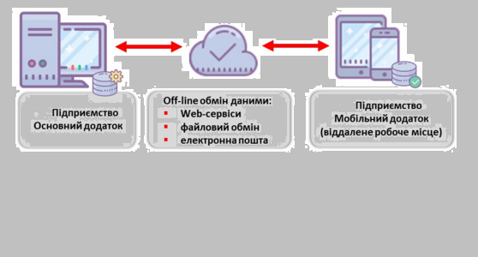
Рисунок 3 – Концептуальна схема будови кросплатформенних МД

Архітектура інтегрованої КІС включає в себе наступні складові блоки:
– корпоративна інформаційна система;
– підсистема розширень КІС;
– приватна хмара обчислювальних ресурсів;
– мобільні додатки.
Підсистема розширень КІС є пакет програмних засобів перетворення даних і процесів, що знаходяться в складі КІС, в відповідні ідеології і вимогам кроссплатформенної технології дані і процеси. Підсистема розширень, в залежності від типу і архітектури КІС, може собою представляти, як монолітне програмне забезпечення з використанням того ж стека технологій, так і розподілений слабо зв'язаної комплекс служб і сервісів, що забезпечує механізми перетворення даних.
Приватне хмара – це інфраструктура обчислювальних потужностей компанії, призначена тільки для використання в рамках інтегрованої КІС. Споживачами ресурсів приватного хмари є КІС, підсистема розширень КІС і самі мобільні додатки. Використовується модель обслуговування «Інфраструктура як послуга» (IaaS), що забезпечує самостійне управління ресурсами обробки, зберігання та доступу до інформації.
Основними вимогами до приватного хмари є її висока надійність і доступність як з боку корпоративної інформаційної системи, так і з боку мобільних додатків. При цьому частка хмара є частиною загальної обчислювальної мережі компанії, що використовує технології віртуальних приватних мереж поверх мережі Інтернет (virtual private networks). Окремі компоненти приватного хмари повинні надавати сервіси для підключення різних ресурсів мережі Інтернет (соціальні мережі, бази і банки даних, поштові сервіси і т.д.) [10-14].
Мобільні додатки є виконуваними програмними модулями, розробленими з використанням кроссплатформенной технології для різних мобільних платформ. До популярних платформ (екосистемам) можна віднести Android (Google), iOS (Apple), WindowsPhone (Microsoft), менш популярні платформи це BlackberryOS (RIM), Bada (Samsung), SymbianOS (Nokia). Між різними платформами істотно розрізняється реалізація транспортного шару доступу до даних приватного хмари, а також призначений для користувача інтерфейс і спосіб взаємодії з людиною. Всі відмінності продиктовані тими чи іншими особливостями операційних систем, що використовуються середовищами функціонування, способами доступу до ресурсів і вимогами розробників платформ.
Серед усього обсягу даних, оперованих в інтегрованої КІС, можна виділити три основні потоки: облікові записи, дані та повідомлення. Дані потоки має сенс розділяти між собою і описувати окремо через великі відмінностей між собою. Перш за все, відмінності криються в моделі доступу до них з боку мобільних додатків і способахобработкі даних. Менш істотні відмінності полягають в напрямку передачі, потреби в зберіганні і т.д. Крім цього, блоки даних по-різному представляються користувачеві для візуалізації.
Облікові запісіявляются компонентом підсистеми безпеки КІС, що забезпечує аутентифікацію та ідентифікацію користувачів системи. В інтегрованих КІС повинні використовуватися ті ж механізми перевірки користувачів і розмежування доступу, що і в настільних додатках. Різниться тільки модель аутентифікації за рахунок наявності його в єдиному екземплярі в КІС і менш довірена середовище виконання – операційна система мобільного додатка. У зв'язку з цим використовуються спеціальні засоби обробки і зберігання облікових даних, такі як: ключі сесії, тимчасові маркери авторизації та сертифікати підпису [5,6].
До потоку даних в інтегрованих КІС відноситься процес обміну основний оброблюваної інформацією, такий як: дані облікових систем, статистична, якісна і кількісна інформація, різна оперативна інформація, фінансова і виробнича документація, інформація про ресурсах і т.д. Основною моделлю взаємодії КІС і мобільних додатків є модель «запит-відповідь». При цьому найчастіше пасивною стороною (сервером) в такого роду взаємодії виступає КІС.
Важлива можливість мобільних додатків є функція введення нової інформації в банки даних КІС, при цьому модель взаємодії залишається такою ж за винятком більшого обсягу даних в запиті.
Оповіщення і повідомлення, хоч і частково можна віднести до потоку даних, проте є окремим потоком через абсолютно іншої моделі функціонування і розв'язуваної основного завдання. Потік повідомлення призначений для передачі інформації з боку КІС в мобільний додаток, коли КІС є ініціатором повідомлень.
В цьому випадку мобільний додаток є пасивним компонентом в розумінні клієнт-серверної архітектури. Для такого роду взаємодії використовуються так звані push-технології у відповідності з наступними шаблонами (паттернами) PUSH-PULLі PUB-SUB. PUSH-PULL паттерн заснований на процедурах приміщення (push) і отримання (pull) повідомлення з черги, і наявності постійно діючих компонентах (worker) для читання черг. PUB-SUB пат терн має на увазі наявність процедури підписки (subscribe) конкретного додатка на отримання повідомлень з черги, а при необхідності надіслати публікацію (publish) в цю чергу відправником.
Даний потік використовується для доставки повідомлень користувачам в рамках оперативної діяльності, термінового інформування та оповіщення, здійснення комунікацій, передачі повідомлень та подій. Характеристики та особливості каналу доставки повідомлень можуть істотно варіюватися в залежності від виробничої необхідності, наприклад, за швидкістю: миттєво, в рамках часу життя, при появі зв'язку, без обмеження; за охопленням: unicast, multicast, broadcast, geocast, anycast; з надання: текст, зображення, аудіо, відео, комплексне і т.д.
Залежно від типу мобільної платформи спосіб повідомлення користувачів про надходження повідомлень в додаток і принцип обмілити даними з приватним хмарою може істотно відрізнятися.
Основною перевагою описаної технології є доповнення функціоналу КІС до роботи з мобільними додатками без зміни її внутрішньої архітектури. Завдяки цьому розширення КІС можливо не тільки на етапі розробки КІС, але і при успішному функціонуванні протягом тривалого часу, що дозволяє здійснити процес розширення до інтегрованої КІС, без порушення працездатності існуючої КІС.
Хмарна інфраструктура є отрутою технологічної платформи і забезпечує функціонування інтегрованої КІС. Хмарна інфраструктура пов'язує блок взаємодії з КІС і блок мобільної платформи в єдине ціле. Даний блок містить велику частину бізнес-логіки взаємодії КІС і мобільного застосування. Виходячи з цього навантаження на хмарну інфраструктуру прямо пропорційна кількості мобільних додатків, а також від кількості використовуваних адаптерів сполучення для взаємодії з КІС. Дані фактори накладають додаткові умови в області приватного хмари, а саме горизонтальна масштабованість [21].

  - Використання смартфонів і планшетних ПК в управлінні виробництвом

Впровадження смартфонів, планшетних ПК і настільних пристроїв у виробничий процес – це правильний вибір, оскільки з їх допомогою можна діставати повний і швидкий доступ до важливої інформації і додатків, що забезпечують безперебійну роботу підприємства. Зараз ця тема часто обговорюється фахівцями у зв'язку з розвитком індустріального "Інтернету речей" і Індустрії 4.0.
Виробники стали активно впроваджувати мобільні технології безпосередньо в процес виробництва і це стало невід'ємною частиною об'єднання технологій автоматизації – AT (англ. AT – Automation Technology) і інформаційних технологій – IT (англ. IT – Information Technology). Технології управління виробництвом і технологічними процесами, використовуючі персональні комп'ютери, являються найміцнішим єднальним ланцюжком між цими двома методами їх управління. Це відбувається частково завдяки тому, що, по суті будь-який настільний ПК тепер може виступати веб-сервером.
Такі вбудовані веб-сервери можна легко настроїти як хост-узлы з людино-машинним интерфейсом (англ. HMI - Human - Machine Interface), які зберігатимуть дані виробничої статистики або інформацію про технологійний процес. Будь-яку діагностичну інформацію можна буде легко прочитати за допомогою планшетного ПК без необхідності переривання або втручатися в роботу основного комп'ютера або підключатися до мережі за допомогою ноутбука.
Планшетні ПК легко забезпечують доступ до даних, що стосуються виробничих процесів, наприклад, про температуру з вказівкою часу виміру, як це показано на рис. 4.
Веб-сервер, що управляє, дозволяє персоналу, який працює з великими виробничими лініями змінювати параметри роботи обладнання за допомогою планшетного ПК незалежно від удаленності центрального комп'ютера.

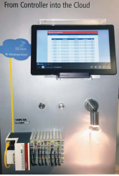
Рисунок.4 – Доступ до інформації про температурні виміри за допомогою планшетного ПК

Аналітичні дані, отримані з хмари або безпосередньо з додатка, дозволяють підвищити функціональність мобільних пристроїв і уникнути затримок в отриманні інформації, які виникають тоді, коли необхідно йти або дзвонити в центр управління. Система управління генерує вже адаптовані для екранів мобільних додатків таблиці з даними про роботу устаткування за будь-який заданий проміжок часу.
Автоматизовані комп’ютерні системи можуть використати стандартні кросплатформені мови HTML5 або JavaScript, які дають можливість використовувати мобільні пристрої з будь-якою операційною системою: Google Android, Apple iOS, Microsoft Windows або щось ін. Якщо на пристрої встановлений сучасний веб-браузер, то таку функціональність досить легко в нього вбудувати. Таким чином система управління виробництвом на основі ПК стає ідеальною платформою для реалізації мобільних технологій на виробництві.
Використання мобільних пристроїв на виробництві надає широкий діапазон функціональності і безліч можливостей для виконання стандартних
операцій. Однією із самих цікавих функцій, яка допомагає просувати впровадження мобільних технологій на виробництві є можливість відправляти
за допомогою хмарного сервера так звані push-повідомлення про статус роботи устаткування безпосередньо на мобільні пристрої оператора. Технологія Push – один з варіантів поширення контенту у Інтернеті, коли інформація поступає від сервера до клієнта на основі параметрів, встановлених клієнтом.
Таке пряме спілкування з системою управління з використанням мобільних пристроїв в ролі людино-машинного інтерфейсу дає небачений раніше рівень гнучкості, забезпечуючи критично важливою інформацією увесь наявний персонал незалежно від його місця розташування.
Крім того, використовуючи систему управління, підключену до Інтернету, працівники можуть користуватися своїми особистими і вже звичними для них пристроями (для цього в англійській технічній термінології навіть введений спеціальний термін BYOD – "bring your own device", буквально – "принесені вами свої пристрої"), що зменшують час, який потрібен для навчання персоналу роботі з новими системами управління.
Внаслідок того що мобільні технології все активніше впроваджуються на підприємствах, розробники постійно знаходять нові цікаві шляхи їх інтеграції у виробництво. "Розумні" заводи будуть надалі використовувати хмарні технології, наприклад, для моніторингу і аналізу дій машин. При виявленні якої-небудь аномалії в роботі відправляється повідомлення відповідному персоналу підприємства безпосередньо на їх мобільні пристрої і, хоч це залежить від рівня важливості проблеми, push-повідомлення прийде в набагато коротший термін, ніж традиційний лист або повідомлення по електронній пошті. Технології, які забезпечують відправку push-повідомлень про стан роботи устаткування на мобільний пристрій безпосередньо від логічного контролера PLC (англ. PLC – programmable logic controller), що програмується, сприяють ще ширшому застосуванню мобільних пристроїв на виробництві.
Четверта індустріальна революція і організація "розумних" заводів цілком досяжна для більшості виробництв, а подальше застосування мобільних пристроїв збільшує можливості оперативного доступу до даних. Для того щоб перенести ці концепції у реальність, потрібне максимально прискоритися в цьому напрямку розвитку.

  - Аналіз сучасних технологій для створення мобільних додатків

Сучасна індустрія розробок для створення мобільних додатків пропонує всілякі конструктори (сервіси), що дозволяють створювати додатки досить високої якості без необхідності використати навички в програмуванні.
Переважна більшість таких сервісів пропонують готові шаблони, можливість розсилки push- повідомлень, інтеграцію з соціальними мережами, роботу сервісів геопозиціонування, програми лояльності (для постійних клієнтів), засоби підтримки мобільної комерції, налаштування персоналізації, а також можливість створення додатків для пристроїв на базі платформи Android, iPhone і iPad. Також пропонується широкий спектр сервісів, що містять специфічні функції, що дозволяють використовувати додатки у сфері роздрібної торгівлі. У числі конструкторів, що користуються найбільшою популярністю у розробників мобільних додатків можна виділити конструктор конструктором appropio.com (Appropio, Аппропио). Серед зарубіжних аналогів кращим конструктором мобільних додатків для малого бізнесу фахівці виділяють "Гудбарбер" (GoodBarber). Даний конструктор відрізняє розумне співвідношення показників якості і ціни, при цьому є можливість використання його засобів і інструментів без обмежень. "Гудбарбер" дуже простий у використанні і надає можливість створювати багатофункціональні мобільні додатки високої якості.
Також «Гудбарбер» надає доступ до програмного коду, компонентам (додадковим модулям), інтерфейсам програмування додатку, а також до системи підтримки клієнтів. У числі кращих конструкторів мобільних додатків для початківців можна виділити "Билдфайр" (BuildFire). Конструктор "Билдфайр" відрізняє особлива простота в створенні мобільного додатку. При цьому додаток виглядає досить професійно і не вимагає яких-небудь спеціальних технічних навичок. Цей конструктор дозволяє досить швидко і просто створювати обліковий запис і сам додаток. Цей конструктор дозволяє спочатку вибрати і настроїти оформлення і функціонування додатка згідно з особистими потребами, потім за допомогою віджетов (елементів інтерфейсу) без зусиль додати зміст. У "Билдфайр" реалізована додаткова опція – попередній перегляд. Відмітимо, що більшість конструкторів по створенню додатків для користувачів початкового рівня не мають в розпорядженні таких можливостей. Для сфери роздрібної торгівлі кращим конструктором мобільних додатків визнаний "Мобикарт" (MobiCart). "Мобикарт" – це один із засобів мобільної комерції, призначений для організації середовища "мобільної" торгівлі.
Цей конструктор дозволяє автоматично створити електронну вітрину-інтерфейс для мобільних пристроїв і синхронізувати її з основним сайтом-магазином, завантажуючи файл формату .csv або використовуючи власний інтерфейс програмування додатків "Мобикарт". У числі переваг "Мобикарт" є можливість інтеграції в додаток великої кількості сторонніх рішень (додаткових компонентів) і мобільних платіжних систем, функції розсилки повідомлень, послуги сервісів геопозиціонування і можливість переносити в додаток необхідну інформацію з соціальних мереж розробника додатка. Разом з вказаними існують інші конструктори для створення мобільних додатків: "Эппи Пай" (AppyPie), "Комо" (Como), "Эпмашин" (AppMachine), "Эпмакр" (AppMakr), "Шаутэм" (ShoutEm), "Ичскейп" (EachScape), "Мобайл Роуди" (Mobile Roadie) і Appery.io., а також AppGayzer.
У числі основних характеристик вказаних конструкторів по створенню додатків виділяють:
– вартість;
– легкість використання;
– можливість індивідуального налаштування;
– можливість розсилати push-повідомлення;
– доступність програм лояльності для постійних клієнтів;
– наявність сервісів геопозиціонування;
– особливості інтеграції з соціальними мережами;
– можливість роботи за принципом "одне клацання миші";
– можливості використання карт;
– можливість попереднього перегляду на різних пристроях;
– інструменти управління додатком;
– особливості інтеграції з додатками сторонніх виробників;
– можливості аналітичної роботи і представлення інформації;
– наявність служби підтримки/обслуговування клієнтів.
Далі, коротко викладені основні функції і можливості кожного з конструкторів мобільних додатків.
"Эпп Фактори". "Эпп Фактори" дозволяє автоматично вставляти інформацію із вже готового веб-сайту, що дуже спрощує процес розробки мобільного додатку. Для цього потрібно просто ввести адресу сайту з "www" або URL, завантажити відповідний логотип, вибрати кольори і так далі. Робота "Эпп Фактори" запускається з адреси: mippin.com/appfactory. Основні принципи функціонування цього конструктору – це індивідуальність, простота і ефективність побудови додатку. Цей конструктор доступний в експлуатації і дозволяє передавати інформацію прямо на мобільні пристрої користувачів. Конструктор додатків app.cat дозволяє створити додатки для мобільних пристроїв, спеціально призначених для торгових підприємств, музичних колективів і інших замовників. На відміну від переважної більшості сервісів по створенню додатків app.cat поширюється за допомогою текстових повідомлень, соціальних мереж і повідомлень, що забезпечує вам незалежність і дозволяє уникнути безлічі проблем, у тому числі простоїв, що виникають, коли додаток поширюється через онлайн-магазини додатків.
AppBuilderOnline.com. Розроблений з урахуванням потреб малого бізнесу конструктор AppBuilderOnline.com розрахований на те, щоб полегшити розробку мобільних додатків для мобільних пристроїв і зробити їх доступними. Також він дозволяє виконати усю рутинну роботу по реєстрації мобільного додатку, коли треба подавати заявку на його розміщення в магазинах додатків, і повноцінно користуватися послугами клієнтської підтримки незалежно від розміру і особливостей плати за користування сервісом.
Appery.io. Appery.io – єдина хмарна платформа, що функціонує за принципом "перетягнув мишею і відпустив", з набором програмних засобів для візуальної розробки і інтегрованими серверними службами. Ви працюєте прямо в хмарі, де не треба нічого встановлювати або викачувати, відповідно легше створювати і запускати додаток. Також Appery.io надає розробникам можливості використання розширених функціональних можливостей.
"Эпмашин" (AppMachine). Використання сервісу "Эпмашин" – економічний спосіб створити професійне повнофункціональний мобільний додаток самостійно або за допомогою дизайнерів-розробників. Існує три можливості зробити це. Простіше і найшвидше виконати аналіз вашого існуючого веб-сайту і імпортувати інформацію, що міститься там, в додаток для платформ iOS, Android і Windows Phone. Ще можна розпочати з нуля, використовуючи заздалегідь створені структурні елементи платформи, або скористатися послугами розробника "Эпмашин", який створить для вас додаток.
"Эпмакр" (AppMakr). Конструктор мобільних додатків "Эпмакр" – це безкоштовна платформа виду "зроби сам" для створення надійних інтернет-додатків формату HTML5 і спеціальних застосувань для iOS і Android, причому без всяких елементів програмування. За допомогою "Эпмакр" підприємці можуть створювати стільки першокласних мобільних додатків, скільки побажають, з необмеженою кількістю безкоштовних оновлень. У перелік основних властивостей входить використання сповіщаючих повідомлень, функціонала HTML5, банків фотографій з високим розділенням, автоматичних оновлень, а також можливість індивідуалізації оформлення і структури додатка. На відміну від переважної більшості інших сервісів для створення додатків, "Эпмакр" забезпечує вам повну незалежність – ви можете публікувати своє застосування під власною маркою без посилання на "Эпмакр".
"Эпсми" (Appsme). Це простий у використанні конструктор для створення мобільних додатків як з безкоштовними, так і з платними засобами і можливостями. Якщо ви вмієте створити сторінку в "Фейсбуке", значить, ви зможете створити мобільний додаток в "Эпсми". Нам цей конструктор подобається, тому що він має розширений функціонал і можливості для досвітчених розробників, і можна повністю індивідуалізувати мобільний додаток для потреб конкретного бізнесу.
"Эппи Пай" (Appy Pie). "Эппи Пай" – один з конструкторів мобільних додатків для платформ iOS, Android, Windows Phone і BlackBerry за принципом "перетягнув мишею і відпустив". У додатках "Эппи Пай" закладений повний комплект ключових засобів для підтримки зв'язку з клієнтами – таких, як розсилка сповіщаючих повідомлень, інтеграція з соціальними мережами і блогами, доступ до фотобанків і інструментів колективного користування. Доступні також деякі засоби ведення бізнесу, наприклад, планувальник заходів, інструментарій для організації ресторанної справи, функції відстежування по GPS і швидкого виклику.
"Бізнес Эпс" (Bizness Apps). "Бізнес Эпс" – конструктор мобільних додатків, який підходить для використання майже в усіх секторах малого підприємництва, включаючи ресторанну справу, музичну і спортивну галузі, сфери нерухомості, юриспруденції, некомерційних і навіть релігійних послуг. Надається вибір з сотень шаблонів, що настроюються, і функцій на кшталт розсилки push- повідомлень, GPS, інформаційного обміну, наявності зв'язку з соцмережами, мобільних кошиків для покупок, мобільного резервування послуг і замовлення їжі, зразків електронних листів, списків розсилки і багато чого іншого.
"Билдфайр" (BuildFire). Кращий з кращих, на нашу думку, конструктор по створенню мобільних додатків для новачків. "Билдфайр" дозволяє "змонтувати" мобільний додаток професійного виду за лічені хвилини. Зручний для користувача інтерфейс спрощує процес створення додатка, і вам в ході роботи не знадобиться жоден, навіть найпростіший, програмний код. Також доступні можливості персоналізації – результатом ваших старань стане унікальний додаток, що відрізняється від звичайних аналогів, створених за допомогою схожих конструкторів.
"Кэнвес" (Canvas). За допомогою додатків і моделей для бізнесу від "Кэнвес" можна перетворювати існуючі форми та моделі представлення даних на мобільних пристроях в цифровому форматі, уникаючи проблем і незручностей, які виникають при оформленні інформації вручну. Використовуючі "Кэнвес" підприємці створюють власні мобільні додатки, які дозволяють здійснити автоматизацію документообігу, калькуляцію кошторисів і замовлень на купівлю, відстежувати продукцію (за допомогою GPS), а також підтвердження або забезпечення доступу при використанні підпису. Додатки "Кэнвес" дозволяють приймати мобільні платежі, проводити відстежування, використовувати сканування штрих-коду і здійснювати пошук по різних базах даних.
"Гудбарбер" (GoodBarber). "Гудбарбер" – це лідер з числа кращих конструкторів мобільних додатків для малого бізнесу в цілому. Він одночасно доступний і простий у використанні, і при роботі з ним можна користуватися величезною кількістю засобів і компонентів, варіантів персоналізації, а також послугами відмінної клієнтської служби, причому без всякої додаткової плати.
"Мобикарт" (MobiCart). Кращий конструктор по створенню мобільних додатків для тих, хто зайнятий в сегменті роздрібних продажів. Використання "Мобикарт" – простий і швидкий спосіб перенести ваш магазин в сферу мобільної торгівлі. Він дозволяє автоматично створити електронну вітрину прямо в додатку, а потім використати переваги мобільної комерції і систем проведення мобільних платежів, так що клієнти зможуть робити покупки прямо зі своїх айфонів, айпадів і пристроїв на платформі Android.
"Мобайл Роуди" (Mobile Roadie). "Мобайл Роуди" дозволяє підприємцям створювати надійні мобільні додатки з розширеним функціоналом. Наприклад, з функцією розсилки геотаргетованих, актуальних і індивідуалізованих push- повідомлень, використання схем місця розташування, щоб знати, де знаходяться користувачі і з ким з них варто зв'язатися, або вбудованих систем відміток активності і надання винагород, мобільних інструментів маркетингу, поширення останніх новин, навіть дошки для спілкування прихильників з можливістю відправлення повідомлень і спілкування у формі чату. Надані також засоби для поглибленого аналізу даних, що виявляють важливі відомості про клієнтів: наприклад, яку інформацію в додатку вони переглядають, якою діляться з друзями, що купують, а також – коли вони користуються додатком і якого вони віку.
Salesforce1 Platform. Підприємці, що підшукують індивідуальні рішення, можуть скористатися конструктором "Salesforce1 Platform", щоб створювати унікальні мобільні додатки для клієнтів, співробітників, партнерів і інших користувачів. З числа інших конструкторів "Salesforce1 Platform" дає можливість створювати які завгодно, абсолютно незвичайні мобільні додатки. Ця можливість реалізується завдяки здатності сервісу з легкістю інтегруватися з вашими допоміжними бізнес-інструментами, синхронізувати дані з даними систем, які ви використовуєте, пропонувати засоби і послуги інтерфейсів програмування додатків.
"Тэплитикс" (Taplytics). "Тэплитикс" дозволяє підприємцям оптимізувати їх бізнес-процеси і обслуговувати клієнтів. Це спеціальний мобільний засіб, з яким можуть працювати цілі команди фахівців, від менеджерів по продукції до дизайнерів і розробників, причому додатки можна оновлювати без використання програмного коду і проведення узгоджень. "Тэплитикс" призначений для того, щоб забезпечувати миттєві оновлення додатків за допомогою доступної через мережу візуальної програми-редактора.
«Appsgeyser». Найшвидший конструктор додатків. Головна перевага цього сервісу – додавати посилання і рекламу вашої розробки в додатки Android. Основні можливості сервісу "Appsgeyser": написання додатків відбувається досить швидко; можливість створення ігр з відмінною графікою; зрозуміла і зручна публікація в Google Play. Середовище розробки "Appsgeyser" було створене для полегшення розробки додатків на ОС Android. Програма дозволяє перевірити додаток на пристроях з різним розміром і роздільною здатністю екрану і навіть з різними версіями API, що дозволить переконатися, що додаток нормально працюватиме на різних версіях Android.

2.4 Висновки до розділу 2

Для ефективної інтеграції мобільних додатків з корпоративними інформаційними системами і для досягнення високого рівня платформ повинна бути запропонована нова архітектура інтеграційних механізмів, що не має технологічних обмежень інтеграційних шин, побудованих на основі класичних технологій.
Існуючі на даний момент способи і технології управління підходять для високорівневої організації взаємодії різних інформаційних систем. Однак, при їх використанні необхідно враховувати деякі особливості класу мобільних додатків. До таких особливостей слід віднести слабку апаратну складову обладнання і низьку пропускну здатність каналів зв'язку. Також до числа таких особливостей слід віднести предметну область використання мобільного пристрою.

- РОЗРОБКА МОБІЛЬНОГО ДОДАТКУ EXPIMOB ТА ЕКСПЕРЕМЕНТАЛЬНИЙ ДОСЛІД

3.1 Засоби розробки для мобільних систем

Запропонована технологія побудови інтеграційної середовища для кроссплатформенних мобільних додатків враховує сучасні принципи комунікації та технологічної інтеграції, забезпечуючи поліпшення споживчих властивостей і зниження тимчасових витрат на створення і експлуатацію.
Ключовими перевагами запропонованих рішень є:
– гетерогенність, що забезпечується сумісністю технологічних рішень хмарних сервісів;
– кроссплатфоменность на стороні мобільних пристроїв, яка полягає в мінімізації функціонального коду і використанні додатків-контейнерів;
– зниження вартості розробки і підтримки набору додатків для популярних мобільних операційних систем;
– зниження витрат часу на розробку функціональної частини мобільних додатків за рахунок використання уніфікованого опису бізнес-логіки в складі описаних моделей в хмарної інфраструктурі.
У той же час використання даного підходу виправдано тільки при необхідності розробки мобільних додатків відразу для декількох мобільних платформ.
Основними залежностями при використанні даного підходу є:
– використання додаткової ланки у вигляді хмарної інфраструктури;
– додаткове вивчення конструктивних особливостей і способів взаємодії з програмно-технічним комплексом (фреймворком).
Ситуація в галузі програмного забезпечення для мобільних систем в значній мірі відрізняється від того, що ми бачимо останні роки в сфері настільних комп'ютерів. Виділимо деякі основні моменти, важливі для розуміння специфіки розробки додатків для мобільних систем:
– величезне число пристроїв різного типу, що використовують так само численні мікропроцесори різної архітектури (не менше 300);
– для користувача апаратура і використовується з нею ПО являють собою єдиний продукт (модифікації складу ПО вкрай обмежені);
– розробка мобільних додатків ведеться в крос-режимі – зазвичай використовуються настільні ПК, адаптовані роботу мобільних пристроїв.
З огляду на це розглянемо основні типи програмних продуктів для мобільних систем, пропонованих Microsoft.
Windows CE – це не операційна система в звичному для користувача настільного ПК розумінні, а ядро ОС, яке, зокрема, надає розробнику програмний інтерфейс (API), що забезпечує незалежність від конкретної апаратної конфігурації, наприклад, від архітектури мікропроцесу. Windows CE поставляється розробникам пристроїв, які на її основі створюють закінчені рішення (ця система використовується не тільки для кишенькових пристроїв – вона широко застосовується в різних апаратних засобах, наприклад, для керування верстатами, світлофорами і т. П.). Існують різні моделі поширення Windows CE, в тому числі у вихідних кодах і з можливістю внесення змін і адаптації під конкретний пристрій, .NET Compact Framework.
Це варіант операційного середовища .NET Framework (див. "Введення в .NET Framework", "BYTE/Росія" №1'2002), адаптований для мобільних пристроїв і включає підмножина бібліотек класів Visual Studio .NET і середу виконання CLR. У його склад входить також набір мобільних елементів управління ASP.NET Mobile Controls, за допомогою яких будь-який додаток легко адаптувати до роботи з різними браузерами, які враховують специфіку того чи іншого мобільного пристрою.
Платформи Pocket PC і Smartphone – це операційні системи для користувача КПК або смартфона, призначені для роботи на відповідних типах пристроїв. В цілому ці системи аналогічні за призначенням звичним настільним версіями Windows, але поставляються тільки в комплекті з пристроями і містять повний набір прикладного ПО (офісні додатки і т.п.). В даний час на ринку представлені версії Pocket PC 2002 і Smartphone 2002 реалізовані на базі Windows CE 3.0. У 2003 році очікується випуск наступної версії Pocket PC, що має сьогодні кодову назву Ozone і побудованої на базі Windows CE 4.2.
Visual Studio .NET – цей інструмент орієнтований на розробку широкого кола додатків на мовах VB.NET і C # для виконання в середовищі .NET Compact Framework. При цьому використовується та ж сама среда, що і при створенні настільних і серверних додатків, але тільки з додатковими наборами Smart Device Programmability і ASP.NET Mobile Controls (ці набори входять до складу VS.NET 2003). За допомогою VS.NET розробляються додатки двох видів - клієнтські і мобільні на рис. 5.
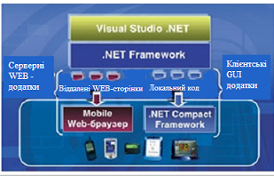
Рисунок 5 – Схема розробки додатків в Visual Studio

Використовуючи Visual Studio, можна створювати додатки для пристроїв Android, iOS і Windows. При розробці програми ви можете використовувати інструменти Visual Studio для додавання підключених служб, таких як Office 365, служба додатків Azure і Application Insights.
Підтримується створення додатків за допомогою C # і .NET Framework, HTML і JavaScript або C ++. Існує можливість спільного використання коду, рядків, зображень, а в деяких випадках навіть призначеного для користувача інтерфейсу.
Створювати додатки для iOS за допомогою Visual Studio в Windows стало ще простіше завдяки новій функції, що забезпечує автоматичну підготовку macOS для збірки. Замість того щоб самому вручну налаштовувати і оновлювати машину збірки Mac, просто підключіться до Mac, і Visual Studio сама підготує і налаштує машину збірки, встановивши потрібні версії Xamarin.iOS і Mono – безпосередньо з Visual Studio, я сам пробував – дійсно зручно.
Симулятор Remoted iOS Simulator, що дозволяє тестувати і налагоджувати свої додатки iOS в рамках Visual Studio на системах під управлінням Windows, тепер доступний для всіх випусків Visual Studio (починаючи з версії 15.5), включаючи безкоштовний випуск Community Edition. Симулятор підтримує такі функції, як симуляція розташування, обертання і жести і навіть включає в себе функції, яких немає в симуляторі iOS на Mac, наприклад, multi-touch. У Visual Studio є дійсно корисний симулятор для створення додатків для iOS в Windows, але що щодо пристроїв?
Інструмент Xamarin Live Player дозволяє розробникам розгортати, тестувати і налагоджувати свої додатки, використовуючи тільки Visual Studio і пристрій на базі iOS або Android. У Visual Studio 2017 15.5 з'явилася підтримка перегляду змін в інтерфейсі на базі XAML в живу безпосередньо в емуляторі Android без повторної компіляції або повторного розгортання. У новій версії аналогічні можливості реалізовані в симуляторі Remoted iOS Simulator для Windows.
У попередніх версіях Visual Studio інтерфейс середовища розробки відрізнявся для кожної мови програмування. Наприклад, для виконання якої-небудь звичайної роботи (Скажімо, для редагування вихідного коду, пов'язаного з кнопкою діалогового вікна) програмісти Visual Basic повинні були двічі клацнути на відповідному елементом ті, тоді як програмісти Visual C ++ користувалися для цієї мети розкривається Що таке .NET 41 списком. Тепер інтерфейс користувача Visual Studio однаковий для будь-якої мови. крім того, тепер вам не потрібно вибирати мову програмування за допомогою команди меню пуск программи, як це робилося раніше. Порівняйте підміню, що відкриваються при виборі в меню Програми пункту Microsoft Visual Studio 6 і пунк Microsoft Visual Studio.NET.
Подібний рівень інтеграції означає, що ви можете використовувати Visual Studio для роботи з будь-яким підтримуваним нею мовою програмування. Більш того, дане середовище розробки дозволяє змішувати мови в рамках одного рішення. при використанні середовища виконання Common Language Runtime її засоби і служби однаково доступні для всіх мов програмування.

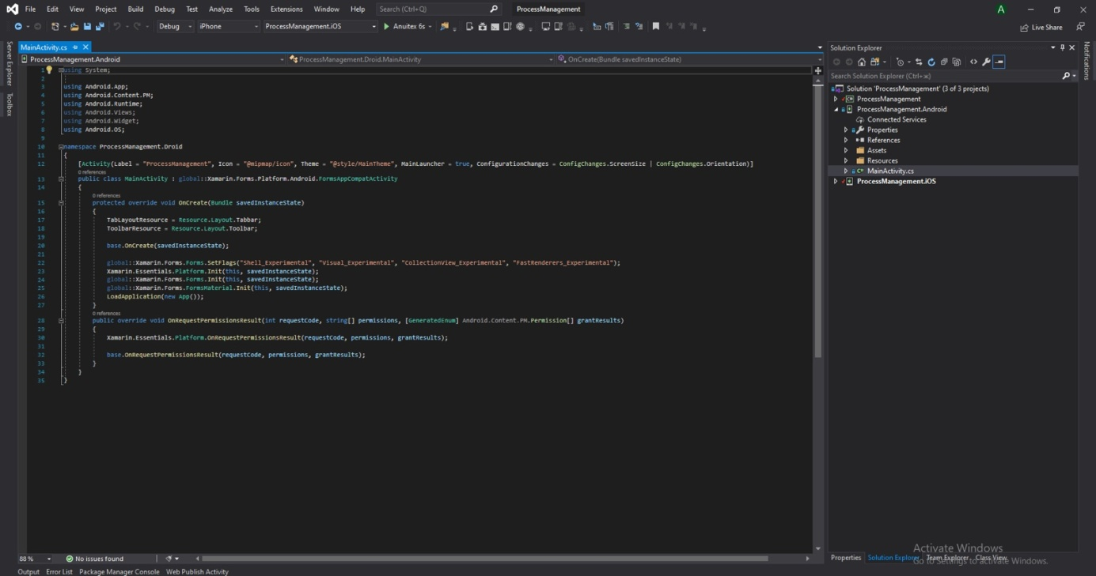

Рисунок 6 – Середовище розробки мобільного додатку Microsoft Visual Studio

3.2 Інструмент для розробки крос-платформенних мобільних додатків Xamarin

Xamarin – зручний набір інструментів для розробки крос-платформенних мобільних додатків на C # з використанням .NET. Він підтримує iOS, Android і Windows Phone.
Для розробки програми на основі Xamarin вам не буде потрібно досконально знати специфічні мови окремих платформ. Крім того, при роботі з будь-якої платформою у вас буде повний доступ до можливостей її пакета SDK і вбудованим механізмам створення користувацьких інтерфейсів.
Таким чином, Xamarin дозволяє створювати додатки, які майже не відрізняються від нативних аналогів, а значить, цілком підходять для поширення через офіційні магазини (наприклад, Google Play і App Store).
Крім того, за словами розробників Xamarin, готове рішення не буде істотно поступатися і в плані продуктивності.
Розглянемо складові частини Xamarin:
– xamarin.IOS – бібліотека класів C #, що надає розробникам доступ до пакету SDK для iOS;
– xamarin.Android – бібліотека класів C #, що надає розробникам доступ до пакету SDK для Android;
– компілятор C #;
– .NET Framework.
Інструменти IDE (вбудовані в Visual Studio для Mac OS і Windows).
Виходячи з описаних вище переваг можна відзначити, що крос-платформна розробка з використанням Xamarin вимагає приблизно в 1,5 рази менше часу (і грошей), ніж створення окремого спеціалізованого проекту під кожну платформу.
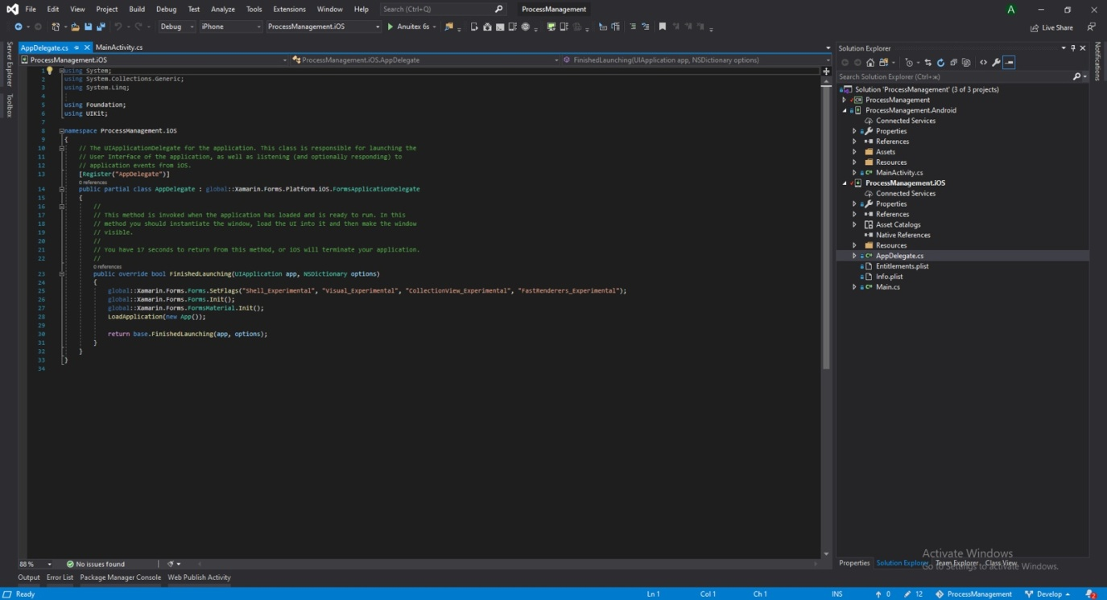
Рисунок–7 Фрагмент коду програми в середовищі розробки Microsoft Visual Studio з використанням Xamarin

Звичайно, деякі фрагменти коду (наприклад, службові компоненти) будуть однаковими в обох версіях, а частина інших (зокрема, бізнес-логіка, що не використовує спеціалізовані функції користувацького пристрою) зажадає лише незначних змін. Однак загальна ситуація трохи складніше. Деякі компоненти вашої програми неминуче доведеться писати з нуля для кожної ОС.
При створенні і розгортанні двох додатків для двох платформ практично завжди необхідно наймати дві команди розробників. При використанні Xamarin все набагато простіше:завдяки не залежних від платформи інтерфейсів API приблизно 70 % коду буде написано в універсальному форматі.
Одна з основних причин, по яким розробники уникають інструментів крос-платформної розробки, полягає в тому, що такі кошти не дозволяють користуватися всім спектром можливостей конкретних середовищ. В першу чергу це відноситься до дизайну (Flat Design в iOS, Material Design в Android) і до інтелектуальних можливостей для користувача пристроїв (доступ додатки до контактів, камері, даними GPS і т. п.).
Кінцеве кросплатформенне рішення не буде мати високу продуктивність (цей недолік властивий практично всім додаткам, створеним за допомогою крос-платформних веб-інструментів) і не зможе користуватися перевагами конкретних платформ (а це значить, що деякі можливості, спочатку заплановані творцем проекту, можуть бути реалізовані в повному обсязі).
Однак все інакше при використанні інструментів Xamarin для крос-платформної розробки «рідних» додатків. В цьому випадку ви не зіткнетеся з вищеописаними проблемами. Розробникам доступні не тільки стандартні класи .NET: вони можуть з легкістю підключити і класи, підтримувані конкретної мобільною платформою (вони містяться в бібліотеках C # для Xamarin.Android і Xamarin.iOS відповідно). Це означає, що при використанні Xamarin для розробки додатків під iOS і Android у вашому розпорядженні буде весь набір можливостей цих платформ. При цьому не потрібно використовувати сторонні (і зазвичай платні) інструменти.
Це середовище розробки повністю сумісна з пристроями IoT (наприклад, з Estimote), що дозволяють отримувати дані про місцезнаходження, а значить, вам не доведеться налаштовувати інтеграцію зі сторонніми рішеннями (тим більше що такої можливості не буде в принципі).

3.3. Інтерфейс мобільного додатку ExplMob та його апробації

«ExplMob» є сервісом для обміну текстовими повідомленнями і командами, який працює в форматі хмарної системи. У разі перевантаження будь-якого сервера дані передаються на вільні вузли мережі і за рахунок такої кластеризації досягається швидкість і безперебійність обміну повідомленнями та командами. Для досягнення особливої безпеки (наприклад, для захисту корпоративних чатів, ділового листування, бізнес-конференцій) «ExplMob» має функцію секретного чату. Всі дані, що передаються і переправляють файли шифруються по складним алгоритм і по кабелях проходять вже недоступні для хакерів пакети даних.
Для початку роботи в додатку реєстрація потрібна на рис.8. Досить провести кілька операцій:
– завантажити за посиланням і встановити додаток;
– ввести номер свого телефону;
– прийде SMS з кодом підтвердження; код потрібно вставити в вказане поле;
– після цього додаток автоматично підключається до контактів на відповідному пристрої, після чого можете відразу побачити список доступних користувачів «ExplMob».

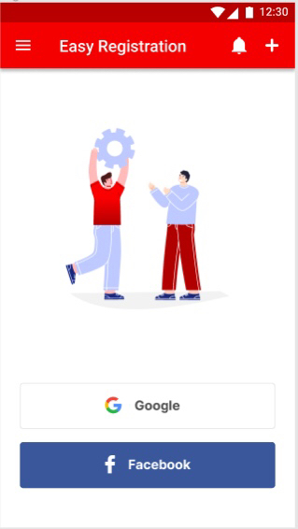
Рисунок 8 – Регістрація в МД за допомогою сервісі

Додаткові можливості мобільного застосування «ExplMob»:
– масова розсилка повідомлень і групові чати; збереження всієї історії листування на сервері (якщо тільки це не засекречений чат);
– необмежений обмін файлами фотографій і відео; прикладні боти – невеликі програми для різних функцій. Наприклад, @grammarnazibot після установки буде перевіряти помилки у всіх чатах і повідомленнях.
Додавання контактів. Щоб додати контакт досить відкрити «Create new order», додати потрібний номер телефону і вказати відповідне ім'я. Після цього створюваний контакт автоматично з'явиться в списку контактів в додатку «ExplMob» буде доступна інформація хто з користувачів знаходиться в системі на рис. 10.

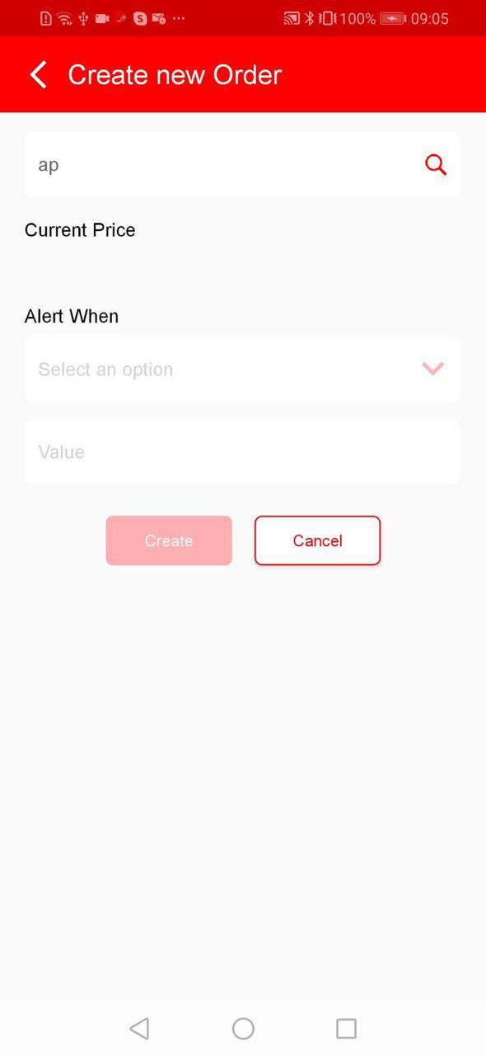
Рисунок 10 – Сторінка додавання нового користувача

Також мобільний додаток «ExplMob» надає можливість розсилки наказів на рис. 11. «ExplMob» дозволяє відправляти текстові повідомлення, аудіо та відео інформацію. При цьому, всі відправлені дані зберігаються в хмарі. Головною функцією програми є шифрування смс. Для того, щоб відправлені повідомлення не були прочитання сторонніми людьми, вони шифруються і стають недоступними навіть для працівників спецслужб. Завдяки технології end-to-end-шифрування повідомлення в секретних чатах НЕ розшифровуються сервером, а вся історія листування зберігається лише на двох пристроях, на яких був створений чат, або автоматично видаляється через певний час.
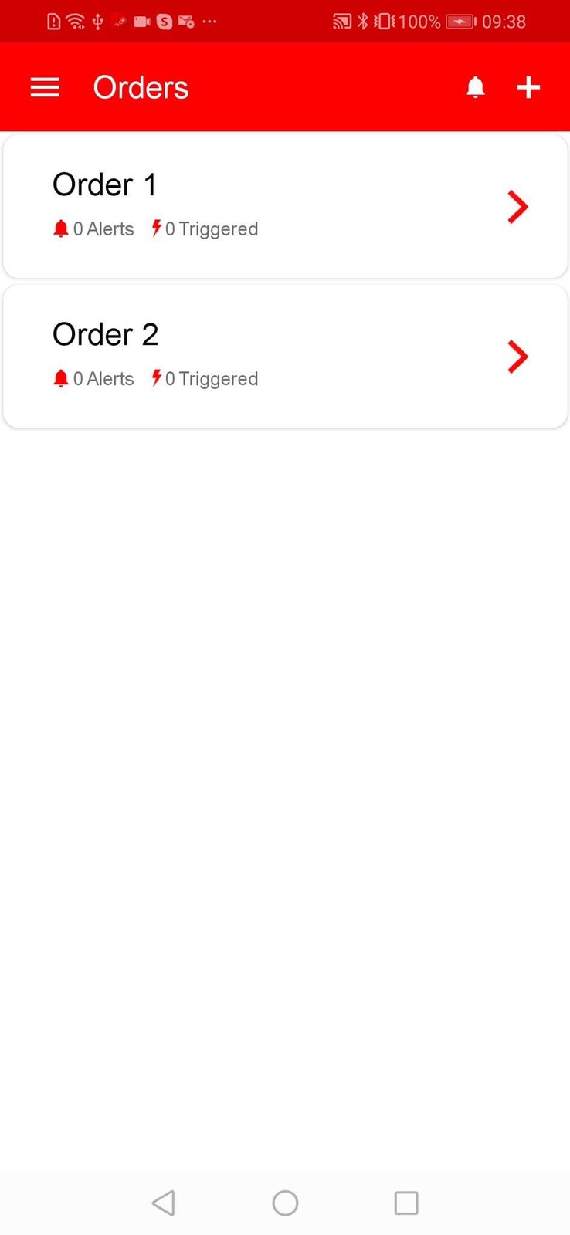
Рисунок 11 – Сторінка спілкування між об’єктами

Приклад сторінки повідомлень щодо отримання оплати по заказу відображен на рис. 12.

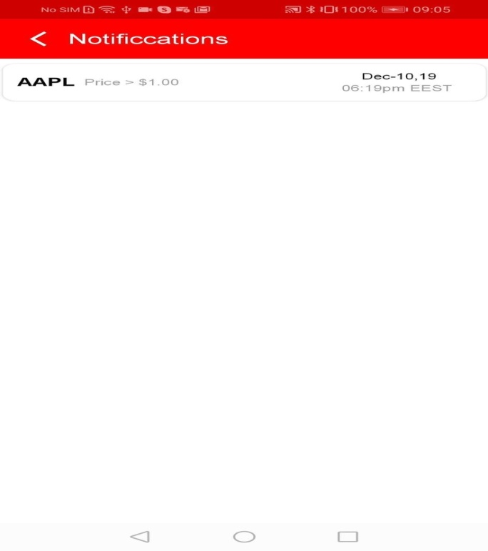
Рисунок 12 – Одержання інформації щодо оплати заказу на телефон менеджера

3.4 Висновки до розділу 3

В ході робіт запропонована вдосконалена архітектура інтеграційного середовища на основі використання хмарних сервісів взаємодії і набору моделей для реалізації автоматизованих сценаріїв підготовки програмного коду кросплатформенних мобільних додатків, вбудованих в системи управління виробництвом. Отримані теоретичні та прикладні результати можуть бути використані в програмній інженерії при проектуванні і розробці інтеграційних зв’язків і створенні мобільних додатків.
Розроблений мобільний додаток дозволяє зробити управління виробничим процесом більш ефективним, прискорити вироблення та реалізацію управлінських рішень.

- ОХОРОНА ПРАЦІ

  - Промислова безпека та аналіз умов праці на робочому місці

Розміри лабораторії, в якій виконувалась робота, складають 5 м × 6 м. Робоче місце складається з стола, стільця і персонального комп'ютера. У приміщенні працює 4 людини. Площа приміщення 30 м², об'єм – 90 м³. Згідно ДСанПиН 3.3.2.007-98 площа на одне робоче місце має становити не менше 6 м², а объем – 20 м³. Для даного приміщення робоча площа і об'єм на одного людини відповідає нормам, так як в нашому випадку площа на одне робоче місце становить 10 м², а об'єм – 30 м³.
Живлення комп'ютерів здійснюється від трифазної чотирьох провідної електричної мережі змінного струму з глухо-заземленою нейтраллю і напругою 220 В, частотою 50 Гц.
Згідно НПАОП 40.1-1.21-98 лабораторію можна віднести до категорії без підвищеної небезпеки, так як в приміщенні відсутні чинники, які викликають підвищену або особливу небезпеку.
Для створення безпечних умов праці необхідно провести ряд організаційних і технічних заходів. Згідно НПАОП 40.1-1.32-01 для запобігання ураження людини електричним струмом в приміщенні застосовується система занулення.
Згідно з вимогами НПАОП 0.00-4.12-05 необхідно провести вступний, первинний на робочому місці, повторний, цільовий та позаплановий інструктажі. Зміст інструктажу відповідає вимогам НПАОП 0.00-4.12-05. Інструктаж відзначається в відповідних журналах з підписами інструктованих і інструктора.

4.2 Виробнича санітарія в лабораторії

Робота в лабораторії проводиться сидячи і не вимагає фізичної напруги. Тому вона відноситься до категорії Іа (легкі фізичні роботи, енерговитрати до 120 ккал/год). З метою забезпечити комфортні умови для працівників та відповідно до ДСН 3.3.6.042-99 у відвідуванні встановлені наступні метеорологічні параметри:
а) для холодного періоду:
1) температура повітря від 22 °С до 24 °С;
2) вологість повітря від 40 % до 60 %;
3) швидкість руху повітря оптимальна до 0,1 м/с;
б) для теплого періоду року:
1) температура повітря від 23 °С до 25 °С;
2) вологість повітря від 40 % до 60;
3) швидкість руху повітря оптимальна до 0,1 м/с.
Для освітлення робочих місць і приміщення в цілому застосовується як природне бічне освітлення, так і штучне освітлення.
Приміщення з ЕОМ повинні мати природне і штучне освітлення відповідно до ДБН В.25-28-2006 «Природне і штучне освітлення». Природне світло повинно проникати через бічні світлові прорізи, зорієнтовані, як правило, на північ або північний схід, і забезпечувати коефіцієнт природної освітленості (КПО) не нижче 1,5 %:
е^{IV}= 1.35, де е^{IV}_{норм} – нормоване значення КПО для 4-го поясу світлового клімату СНД.
Згідно ДСН 3.3.6.037-99 рівень шуму в лабораторії не перевищує 50 дБ.
Загальний рівень штучного освітлення приміщення можна перевірити за допомогою методу питомої потужності.
Розрахункова формула методу [17]:
(1)

де – питома потужність, Вт/м²;
– площа приміщення, м²;
– загальна потужність освітлювальної установки, Вт, яка розраховується за формулою

(2)

де – потужність одного світильника, W_{cв} = 80 Вт;
– кількість світильників у приміщенні, = 4 шт.
Дане приміщення має площу 30 м², в якому розташовано шість світильників потужністю 80 Вт.

Вт,

Вт/м² .

Табличне значення для отриманого результат освітленість складе
200 лк, коли відповідно до стандарту ДБН В.2.5-28-2006 в лабораторії освітленість повинна бути 300-500 лк. Для отримання освітленості в 400лк необхідна питома потужність 21 Вт/м².
Для поліпшення умов роботи в лабораторії необхідно в денний час застосовувати додаткове освітлення.

4.3 Висновки до розділу 4

У висновку хотілося б зазначити, що питання охорони праці є одним з найважливіших на сучасному етапі життя нашого суспільства, в період, коли роботодавці ставлять для себе основним завданням якомога швидше і з мінімальним вкладенням коштів витягти найбільшу кількість прибутку, і користуючись дефіцитом робочих місць ,який останнім часом виник у нас в країні, коли наші громадяни готові за мізерну оплату виконувати найбруднішу роботу, мало уваги приділяють, а часом і взагалі ігнорують вимоги безпеки праці.

ЗАГАЛЬНІ ВИСНОВКИ

Сучасні IT-технології пропонують широкий спектр можливостей просування бізнес-проектів: від технологій не потребують глибоких знань в області комп'ютерної техніки, доступних для будь-якого більш-менш впевненого користувача, до складних інформаційних систем, що вимагають високий рівень підготовленості фахівців займаються створенням, адмініструванням і супроводом цих систем. У числі останніх різноманітні хмарні системи.
В якості одного з найпродуктивніших напрямків просування бізнес-проектів в сфері IT-технологій в рамках цього дослідження виділено напрямок, пов'язаний з розробкою і впровадженням мобільних додатків. Результатом проведеної аналітичної та практичної роботи є багатофункціональне мобільний додаток «ExplMob», що дозволяє здійснювати обмін даними, як в текстовому, так і в аудіо – і відео- форматах.
У цієї випускної кваліфікаційної роботи були сформульовані і вирішені наступні завдання:
– досліджено основні тенденції в розвитку IT технологій;
– виявлено найбільш продуктивне напрямок просування бізнес-проекту в сфері IT технологій – розробка і впровадження мобільного додатка;
– розроблено мобільний додаток «ExplMob»;
– вивчені правові аспекти та можливі ризики від реалізації
розробленого мобільного додатка;
– здійснено апробацію розробленого мобільного додатка «ExplMob».
Поставлена в випускної кваліфікаційної роботі мета досягнута.

ПЕРЕЛІК ДЖЕРЕЛ ПОСИЛАННЯ

- Андрусишин, М.Р. Автоматизація технології управління виробничим процесом за допомогою мобільних додатків [Текст] / конф. M&MS 2019 – C. 19-21
- Методичні вказівки до магістерської атестаційної роботи для студентів спеціальностей: 8.05020201 «Автоматизоване управління технологічними процессами», 8.05020202 «Комп’ютерно-інтегровані технологічні процеси і виробництва», 8.05090202 «Автоматизовані комплекси радіоелектронних виробництв» 8.05090203 «Інтелектуальні технології мікросистемної радіоелектронної техніки», 8.05020102
«Комп’ютеризовані та робототехнічні системи» [Текст] / Упоряд: І.Ш. Невлюдов, В.А. Палагін, О.М. Цимбал, С.П. Новоселов, Є.А. Разумов-Фризюк, І.В. Жарікова, С.С. Милютина. - Харків: ХНУРЕ. - 2012. - 49 с.
- Брауде Э. Технология разработки программного обеспечения. — СПб, ПИТЕР, 2009. – 655 с.
- Фаулер М. Архитектура корпоративных программных приложений.: Пер. с англ. — М.: Издательский дом «Вильямс», 2006. — 544 с.
- Levy, A.Y. Logic-Based Techniques in Data Integration. Logic-based Techniques in Data Integration. In: Logic Based Artificial Intelligence. Edited by J. Minker. – Kluwer Publishers, 2000 – 344 p.
- Таненбаум Э., Ван Стеен М. Распределенные системы. Принципы и парадигмы – СПб.: Питер, 2003. – 877 с.
- Шафер Д.Ф. Управление программными проектами: достижение оптимального качества при минимуме затрат / Д,Ф. Шафер, Р.Т. Фатрелл, Л.И. Шафер. – М.: Издательский дом «Вильямс», 2003. – 1136 с.
- Невлюдов, І.Ш. Основи виробництва електронних апаратів [Текст] / І.Ш. Невлюдов. - Харків: Сміт, 2005. – 692 с.
- Хватов, Б.Н Гибкие производственные системы. Расчет и проектирование : учеб. пособие [Текст] / Б.Н. Хватов. - Тамбов : Изд-во Тамб. гос. техн. ун-та, 2007. - 112 с.
- Юревич, Е.И. основы робототехники: учеб. пособие – 4-е изд., перераб. и дополн. [Текст] / Е.И. Юревич. - СПб: БХВ-Петербург, 2017. – 304 с.
- Беспалов, В.В. Технология сборки машин: учеб. пособие Текст] / В.В. Беспалов; НГТУ им. Р.Е. Алексеева. - Нижний Новгород, 2014. – 204 с
- Воротников, С.А. Информационные устройства робототехнических систем: Учеб. пособие [Текст] / Воротников С.А. - М.: Издательство МГТУ им. Н.Э. Баумана, 2005. – 384 с.
- Система для автоматического планирования, исполнения и оценки сборочных последовательностей для промышленных роботов [Текст] / U. Thomas, F.M. Wahl. – Institute of Robotics and Process Control, Technical University of Braunschweig, Germany, 2007. – 23 с.
- Невлюдов, И.Ш. Использование искусственной нейронной сети в подсистеме ввода голосовой информации САПР ТП роботизированного производства [Текст] / И.Ш. Невлюдов, А.М. Цымбал, С.С. Милютина // Радиоэлектроника и информатика. - 2007. - №1. – С. 56-61.
- Невлюдов, И.Ш. Голосовое формирование управляющих команд при проектировании роботизированных сборочных процессов [Текст] / И.Ш. Невлюдов, А.М. Цымбал, С.С. Милютина // Восточно-европейский журнал передовых технологий. - 2008. - №4/2(34). – С. 65-68.
- Кубланов, М.С. Математическое моделирование. Методология и методы разработки математических моделей механических систем и процессов. Часть I. Моделирование систем и процессов. Издание третье, переработанное и допол- ненное: Учебное пособие [Текст] / М.С. Кубланов. - М.: МГТУ ГА, 2004. – 108 с.:
- Олафсен, Юджин MFC и Visual C++. Энциклопедия программиста: Пер. с англ. [Текст] / Юджин Олафсен, Кенн Скрайбнер, К. Дэвид Уайт и др. - СПб.: ООО «ДиаСофтЮП», 2004. – 992с.
- Комарцова Л.Г. Нейрокомпьютеры [Текст] / Л.Г. Комарцова, А.В. Максимов. – М.:Издательство МГТУ им. Н.Э.Баумана, 2002. – 320с.
- Ву, Мейсон OpenGL. Официальное руководство программиста: Пер. с англ. [Текст] / Мейсон Ву, Джеки Нейдер, Том Девис, Дейв Шрайнер. - СПб: ООО «ДиаСофтЮП», 2002. – 592 с.
- Методичні вказівки до виконання розділу «Охорона праці» у випускних роботах ОКР «бакалавр» усіх форм навчання [Текст] / Упоряд.: Б.В.Дзюндзюк, В.А.Айвазов, Т.Є.Стиценко. – Харків: ХНУРЕ, 2012. – 28 с.

